ĐỀ TÀI: PHÁT TRIỂN ỨNG DỤNG GIÁO DỤC CHO TRẺ EM
Sinh viên thực hiện: Nguyễn Thanh Sơn - B22DCAT247
Nhóm: 13

Nhiệm vụ: Xây dựng giao diện cho nhóm chức năng của trẻ em
Link Figma của nhóm: https://www.figma.com/design/Ar8rBSbJzLiQpLqyCgr4yH/Mobile-Project?node-id=254-56&t=xUM6VMSHYxstx7im-0

DANH SÁCH GIAO DIỆN VÀ LUỒNG (FLOW) HOẠT ĐỘNG

Tên chức năng | Hình ảnh giao diện
1. Trò chuyện với AI | 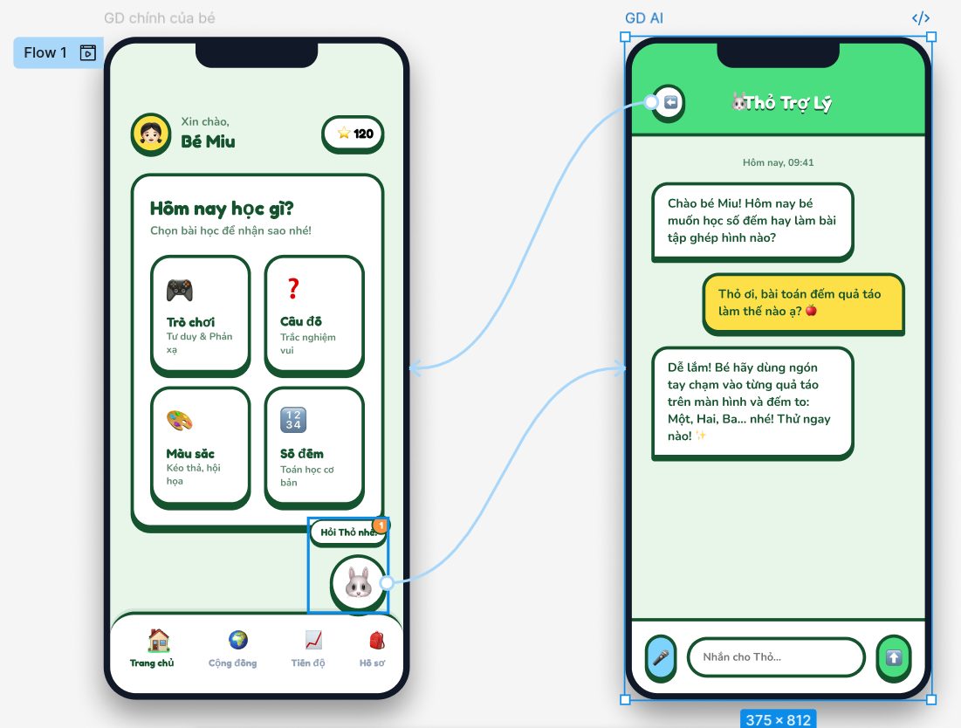
2. Chia sẻ với cộng đồng | 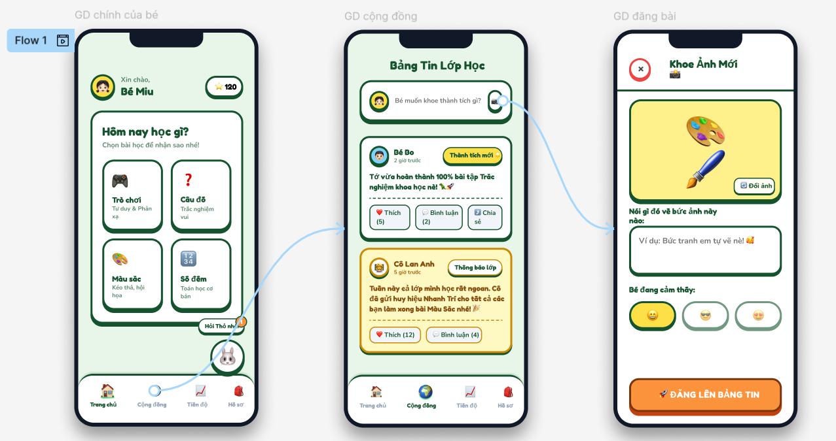
3. Quản lý tiến độ của bé | 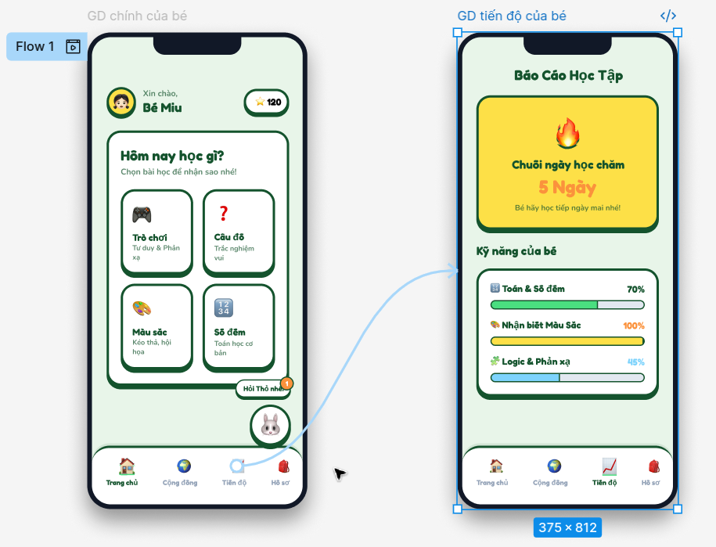
4. Hồ sơ của bé | 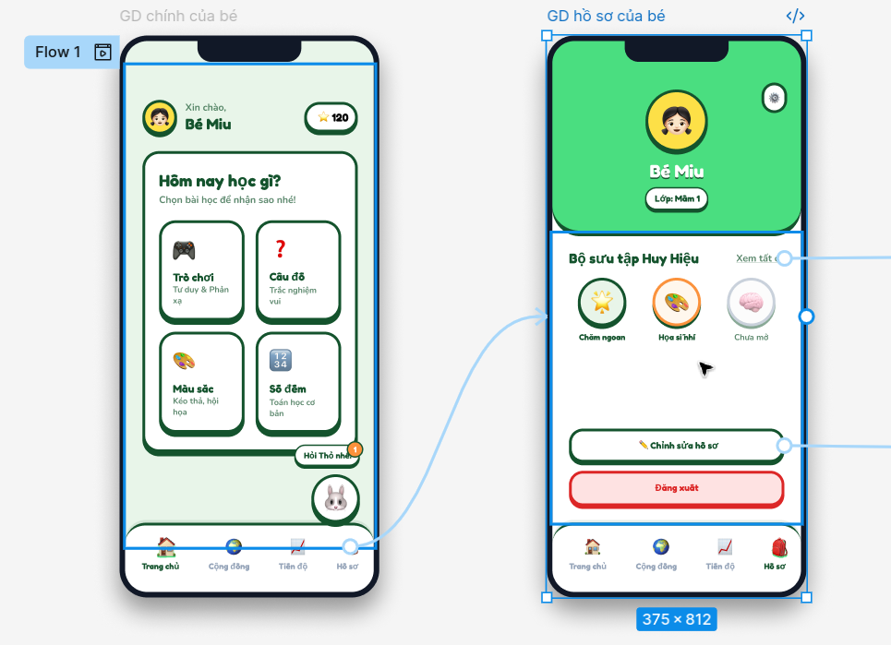
5. Chỉnh sửa hồ sơ | 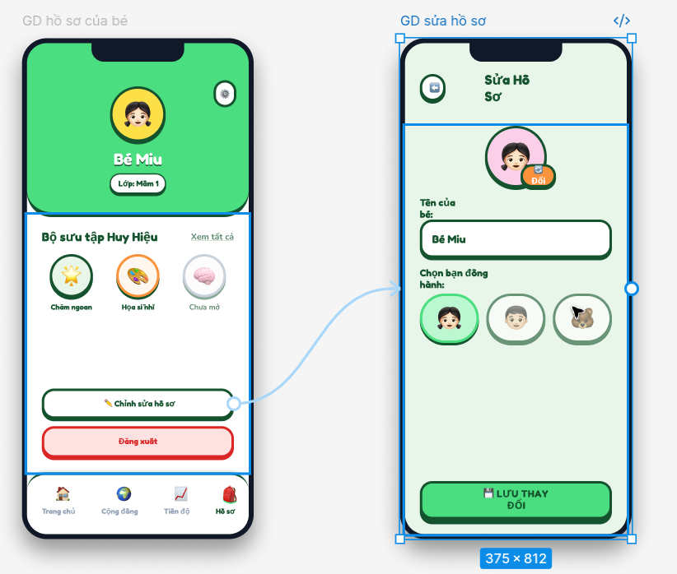
6. Xem huy hiệu | 